**Министерство науки и высшего образования Российской Федерации**

**Федеральное государственное бюджетное образовательное учреждение**

**высшего образования**

**Воронежский государственный технический университет**

**Факультет информационных технологий и компьютерной безопасности**

**Кафедра графики, конструирования и информационных технологий**

**в промышленном дизайне**

**ОТЧЕТ ПО ЛАБОРАТОРНОЙ РАБОТЕ № 1**

По дисциплине: Архитектура и организация ЭВМ

На темы: «ПЕРВОЕ ЗНАКОМСТВО С MICROSOFT WORD.

ФОРМАТИРОВАНИЕ ТЕКСТА. НАСТРОЙКА СТРАНИЦЫ».

Автор работы: ­________________­­ Е. А. Ледовской группа бТИИ-241

подпись, дата инициалы, фамилия обозначение

Направление подготовки: 09.03.02 «Информационные системы и технологии»

номер, наименование

Руководитель: _________­­­_________ доц. С. В. Рязанцев

подпись, дата должность, инициалы, фамилия

Воронеж

2024

**Постановка задачи**

**Цель работы:** ознакомиться с работой приложения Microsoft Word и разобраться в принципе работы основных функций, таких как форматирование текста и настройка страницы.

**Вариант задания 7**

**Задание:**

1. **Знакомство с Microsoft Word 2007**

В данной работе необходимо выполнить:

1. Нужно набрать один из 10 вариантов текста, указанных ниже (номер рабочей машины определяет номер варианта). Сохранить файл

в папке, названной вашей фамилией и находящейся по адресу

D:\Student\Название вашей группы \Информатика \«ЛР1_1.docx».

2. Сохранить этот же файл в той же папке, под именем «ЛР1_2.docx».

3. Закройте Word.

4. Открыть Word. Откройте файл «ЛР1_2.docx». Сохраните его в папке

«Мои документы» под именем «ЛР1_3.doc».

5. Закройте Word и при помощи одного из средств Windows (Проводник, Мой компьютер) убедитесь в правильности выполнения задания.

1. **Форматирование текста в Microsoft Word 2007**

1. Набрать один из 10 вариантов стихотворного текста (табл. 1). Скопировать текст в буфер обмена и, отступив две строки вниз, вставить его на страницу. Отступите еще две строки вниз и повторите вставку. В

результате получится три одинаковых фрагмента.

2. Оформить шрифт фрагментов в соответствии с одним из вариантов,

приведенных в таблице. Используя приемы перемещения текста,

«перемешать» слова в третьем фрагменте. Сохраните файл в папке,

названной вашей фамилией по адресу D:\Student\ под именем

«ЛР4.doc»

|  |  |  |
| --- | --- | --- |
|  | Текст | Параметры |
| 7 | Наша Таня громко плачет.  Уронила в речку мячик.  Тише, Танечка, - не плачь!  Не утонет в речке мяч. | 1 фрагмент: шрифт - *Times New Roman*, 36, цвет бирюзовый, интервал – разреженный на 10 пт. Выравнивание – по центру, межстрочный интервал 3, интервал после 7.  2 фрагмент: шрифт – *Arial*, 12, подчеркнутый, приподнятый. Выравнивание – по правому краю, межстрочный интервал 2, интервал перед 6.  3 фрагмент: шрифт - *Garamond*, 10, цвет красный. Выравнивание – по центру, межстрочный интервал 1, интервал перед 10. |

Таблица 1

3. Набрать список по приведенному ниже образцу, оформить список в

соответствии с требованиями, указанными в варианте (табл. 2).

Этапы предыстории информатики:

− появление развитой речи,

− письменность,

− книгопечатание,

− успехи точных наук.

|  |  |  |  |
| --- | --- | --- | --- |
| Вариант | Оформление пер-  вой строки | Вариант | Оформление первой строки |
| 1 | Подчеркнута  двойной линией | 6 | Второе слово находится на уровне нижнего индекса |
| 2 | Жирный | 7 | Жирный курсив |
| 3 | Подчеркнута  двойной тонкой  линией | 8 | Подчеркнута волнистой линией |
| 4 | Подчеркнута двойной волнистой линией | 9 | Второе слово находится на уровне показателя степени |
| 5 | Зачеркнуто двойной линией | 10 | У букв имеется тень |

Таблица 2

4. Выполнить задание, аналогичное пункту 3, для многоуровневого

списка (табл. 3).

Направления информатики.

1. Теоретическая информатика:

a. теория информации;

b. теория кодирования;

c. теория алгоритмов.

2. Кибернетика:

a. теория автоматического управления;

b. техническая диагностика;

3. Вычислительная техника;

4. Программирование;

5. Информационные технологии.

|  |  |  |  |  |  |
| --- | --- | --- | --- | --- | --- |
| Вариант | Оформление  первого уровня | Оформление  второго  уровня | Вариант | Оформление  первого уровня | Оформление  второго  уровня |
| 1 | Римские  цифры | Арабские  цифры | 6 | Большие латинские буквы | Маленькие латинские буквы |
| 2 | Маленькие  латинские  буквы | В виде «ii» | 7 | В виде  «1-й» | Большие русские буквы |
| 3 | В виде  «один» | В виде  «1-й» | 8 | В виде «ii» | Большие латинские буквы |
| 4 | Маленькие  русские бук-  вы | Римские  цифры | 9 | Большие русские буквы | В виде «1-й» |
| 5 | Арабские  цифры | В виде  «один» | 10 | В виде «первый» | Маленькие русские буквы |

Таблица 3

1. **Настройка страницы в Microsoft Word 2007**

1.В новый файл наберите текст из пункта «Знакомство с Microsoft

Word 2007», соответствующий вашему варианту (табл. 4). В конце

набранного текста добавьте разрыв раздела (начало раздела – со

следующей страницы). Создайте произвольную рамку для страницы

первого раздела.

2. Во втором разделе вставьте до конца страницы четверостишие

пункта «Форматирование текста в Microsoft Word 2007», разбейте

четверостишие на колонки (если вариант четный, то на две, если

нечетный – на три). Вновь выполните разрыв раздела.

3. В результате должно получиться два раздела. Для каждого раздела

установите параметры страницы согласно номеру варианта. Создайте подложку с указанием вашего варианта. Сохраните работу.

|  |  |  |
| --- | --- | --- |
| Вариант | Раздел | Задание |
| 7 | 1 | Параметры страницы: верхнее поле – 2 см, нижнее поле – 2 см, левое поле – 2 см, правое поле – 1,5 см. Добавьте нижний колонтитул, содержащий имя файла (выравнива- ние по центру, размер шрифта 8). |
| 2 | Параметры страницы: верхнее поле – 5 см, нижнее поле – 4 см, левое поле – 3 см, правое поле – 2 см, ориентация листа – альбомная. Удалите колонтитул. |
| 3 | Параметры страницы: верхнее поле – 3 см, нижнее поле – 4 см, левое поле – 5 см, правое поле – 6 см, ориентация листа – книжная. |

Таблица 4

**Основная часть**

**Выполнение задания 1:**

Открываем программу Word через нажатие кнопки <Пуск> → Все программы Microsoft Officce → Microcoft Office Word 2007. Затем нажимаем на опцию «Сохранить» в меню «Файл». В Word 2007 используем кнопку Microsoft Office, затем выбираем «Сохранить». В диалоговом окне «Сохранить как» кликаем на стрелку выпадающего списка в поле «Папка» и выбираем заранее созданную папку. Задаем название папки и нажимаем клавишу ВВОД. Изменяем название папки на Student. Создаем аналогичные папки бТИИ-241, Информатика и Ледовской на диске D (D:\\Student\\бТИИ-241\\Информатика\\Ледовской). Затем открываем новый документ в Microsoft Word и вводим текст (рис.1). В верхнем левом углу ленты инструментов находим меню «Файл». Выбираем в выпадающем меню «Сохранить как», затем нажимаем кнопку «Обзор», чтобы открыть окно сохранения. Находим нужную папку и задаем имя файла «ЛР1_1.docx» (рис.2). Нажимаем «Сохранить». Этот текст нужно сохранить в той же папке под именем «ЛР1_2.docx». Щелкаем правой кнопкой мыши на заголовке окна Word и выбираем «Закрыть». Закрываем Word, затем открываем файл «ЛР1_2.docx» и сохраняем его, как было описано выше, в папке «Мои документы» под названием «ЛР1_3.docx» (рис.3). Закрываем Word, щелкнув по кнопке с крестиком, расположенной на правом конце строки заголовка Word.

Рис.1 - Исходный текст лабораторной работы

Рис.2 - Способ сохранения

Рис.3 – Основной вид папки с лабораторной работой

**Выполнение задания 2:**

В меню "Пуск" запускаем Microsoft Word. Левым щелчком мыши открываем меню "Файл". Затем выбираем вкладку "Создать" и создаем новый документ. В нём вводим текст стихотворения согласно варианту (табл.1). После набора текста наводим курсор на нужное место и нажимаем левой кнопкой мыши один раз. Удерживая кнопку, перемещаем указатель до конечного символа, который необходимо скопировать. Когда достигнем нужной точки, отпускаем кнопку. Кликаем правой кнопкой мыши и выбираем "Копировать" из появившегося меню. После этого текст окажется в буфере обмена. Сдвигаемся на две строки вниз и наводим курсор в место, куда будем вставлять скопированный фрагмент. Щелкаем правой кнопкой и выбираем "Вставить". Повторяем эту операцию дважды, в результате чего получаем три одинаковых элемента (рис.5). Далее оформляем фрагменты согласно одному из предложенных вариантов (табл.1) (рис.6). С помощью функции перемещения текста изменяем порядок слов в третьем фрагменте. Сохраняем документ по ранее описанном пути: D:\\Student\\бТИИ-241\\Информатика\\Ледовской\\ «ЛР1_4.docx». Создаем новый файл, как указано выше, и переходим к следующему этапу задания. Составляем список этапов предыстории информатики по предложенному шаблону, выделяем первую строку и нажимаем левой кнопкой мыши. Удерживаем её нажатой и проводим до конца строки. На верхней панели инструментов выбираем букву «ж» одним щелчком левой кнопкой мыши (табл.2) (рис.7).

Этапы предыстории информатики:

− появление развитой речи,

− письменность,

− книгопечатание,

− успехи точных наук.

Переходим к выполнению задания следующего этапа и создаем список направлений в области информатики. Устанавливаем курсор в том месте документа, где начнется многоуровневый список. Затем нажимаем на кнопку «Многоуровневый список», которая находится в группе «Абзац» на вкладке «Главная». После этого откроется меню, в котором можно выбрать тип нового многоуровневого списка. Для первого уровня выбираем строчные цифры в виде «1-й», а для второго уровня назначаем большие русские буквы (табл. 3), (рис. 8).

Рис.5 – Копирование

Рис.6 - Оформление текста

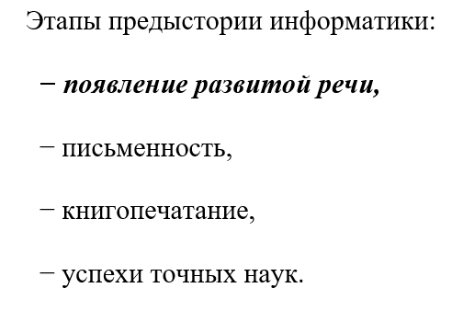

Рис.7 - Изменение списка

Рис.8 - Изменение нумерации

**Выполнение задания 3:**

Создаем новый файл в Word, вводим текст из раздела «Знакомство с Microsoft Word 2007» и выбираем пункт меню Вставка в верхней части окна. Затем из выпадающего списка выбираем Раздел. В открывшемся диалоговом окне активируем опцию Следующая страница, чтобы добавить новый раздел в документ. Далее в группе Абзац нажимаем на стрелку кнопки Границы и в выпадающем меню выбираем Границы и заливка. В этом окне переходим на вкладку Страница.

Нажимаем на опцию «рамка», выбираем произвольно тип, ширину для первого раздела (рис.9). В получившемся 2 разделе вставляем, по принципу, описанному в самом начале, до конца страницы стихотворный текст «Форматирование текста в Microsoft Word 2007», в блоке Параметры страницы находим иконку Колонки и щелкаем по ней правой кнопкой мыши. Откроется список, в котором необходимо выбрать нужное нам количество колонок и их расположение. Разбиваем на 3 колонки в соответствии с нечетным вариантом (рис.10). По итогу выходит 3 раздела, для каждого раздела установлен соответствующий параметр(таб.4). Для первого раздела переходим на вкладку Разметка страницы, где имеется целая область меню, объединенная названием Параметры страницы. С помощью находящихся там пунктов меню производится разметка страницы с установкой необходимых полей через меню Поля (верхнее поле – 2 см, нижнее поле – 2 см, левое поле – 2 см, правое поле – 1,5 см), задается ориентация страницы через меню Ориентация (книжная), задается размер листа через меню Размер (А4). Нажимаем Вставка на панели инструментов Word в верхней части документа. Выбираем Нижний колонтитул, содержащий имя. Делаем выравнивание по центру и выбираем размер шрифта 8. Переходя ко второму разделу, мы аналогично меняем параметры страницы (верхнее поле – 5 см, нижнее поле – 4 см, левое поле – 3 см, правое поле – 2 см), ориентацию листа (альбомная).Далее нажимаем Вставка на панели инструментов Word в верхней части документа и в раскрывающемся меню Нижний колонтитул выбираем пункт «нет». Для третьего раздела аналогично меняем параметры страницы (верхнее поле – 3 см, нижнее поле – 4 см, левое поле – 5 см, правое поле – 6 см), ориентацию (книжная). Итог работы на разделах(рис.11), (рис.12), (рис.13).

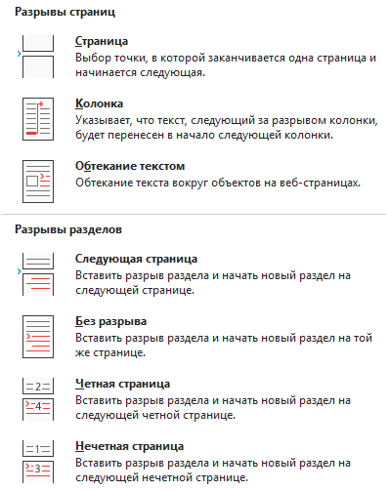

Рис.9 - Разрыв раздела и рамка

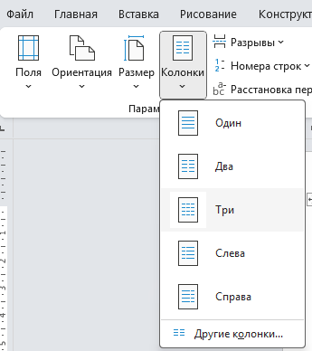 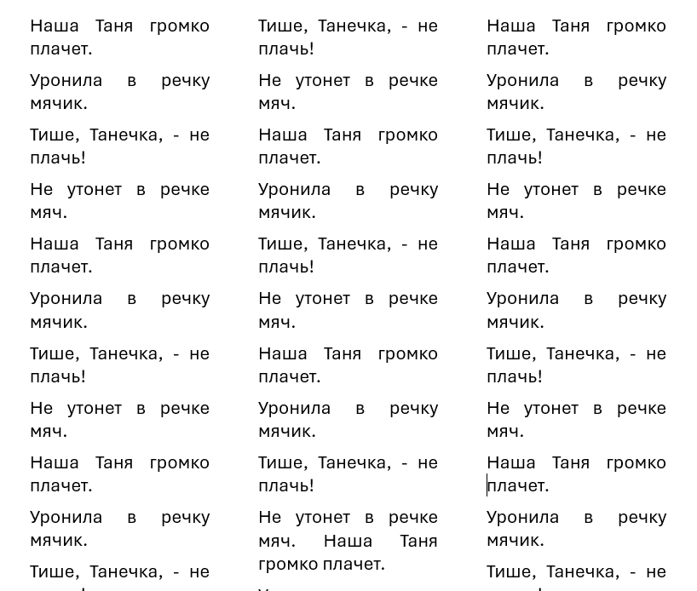

Рис.10 - Разделение текста на колонки

Рис.11 - Результат 1 раздела

Рис.12 - Результат 2 раздела

Рис.13 - Результат 3 раздела

**Вывод**

В ходе выполнения лабораторных заданий было проведено ознакомление с работой приложения Microsoft Word, а также осуществлен анализ принципов работы основных функций, таких как форматирование текста и настройка страницы. Научились настраивать шрифт и абзац текста, работать с файлами Word и создавать колонтитулы, подложки страниц. Результатом лабораторной работы стали 3 выполненных задания в Word и опыт, полученный в процессе их реализации.